## Удаленная работа с Linux

### Задания для выполнения

1. Убедитесь, что на виртуальной машине установлен и запущен SSH-сервер. 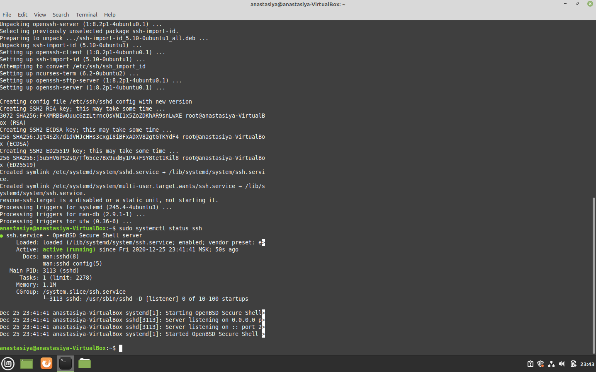
2. В программе Putty (или любом другом SSH-клиенте), запущенной на хост-машине подключаемся по SSH на нужный IP к виртуальной машине и далее работаем с системой только через SSH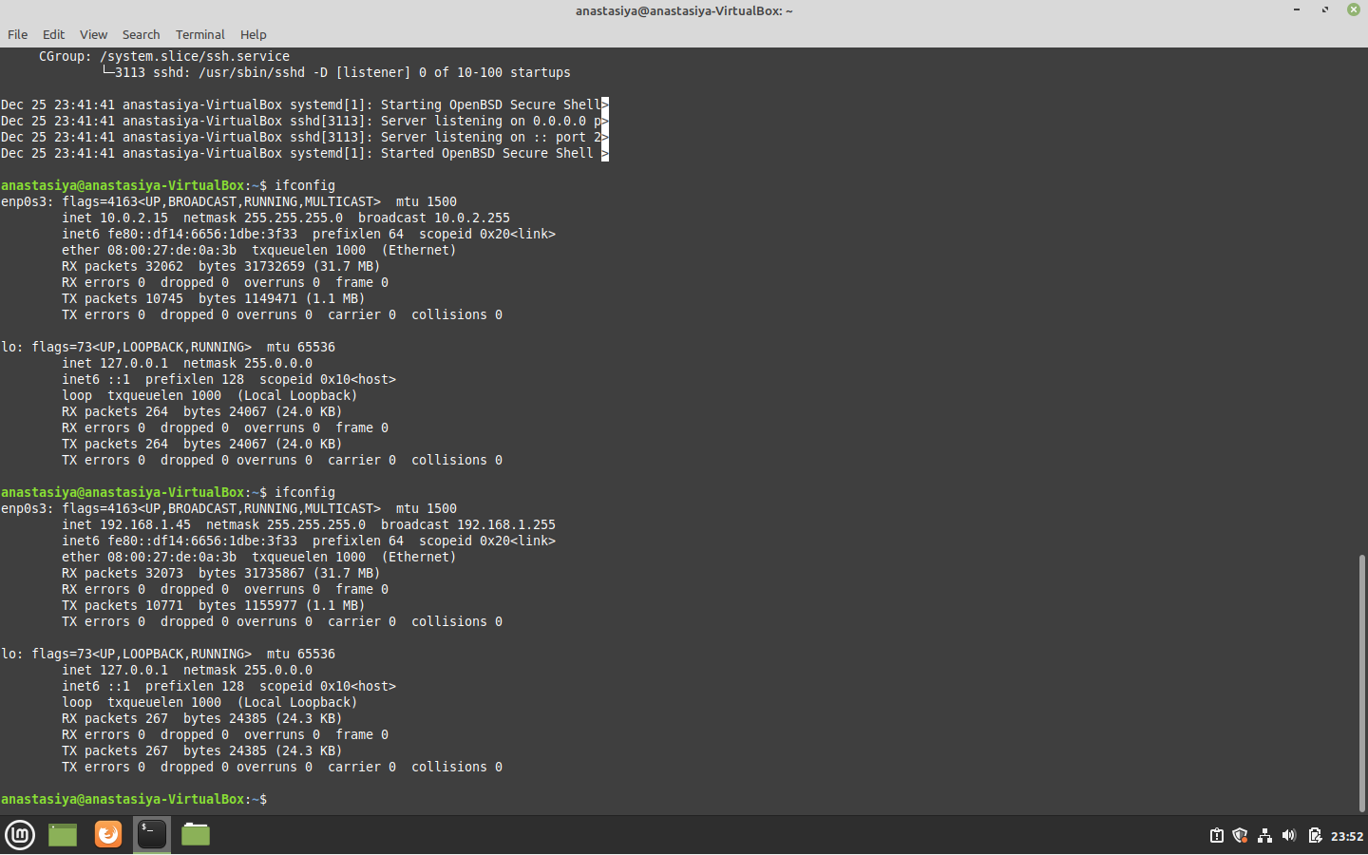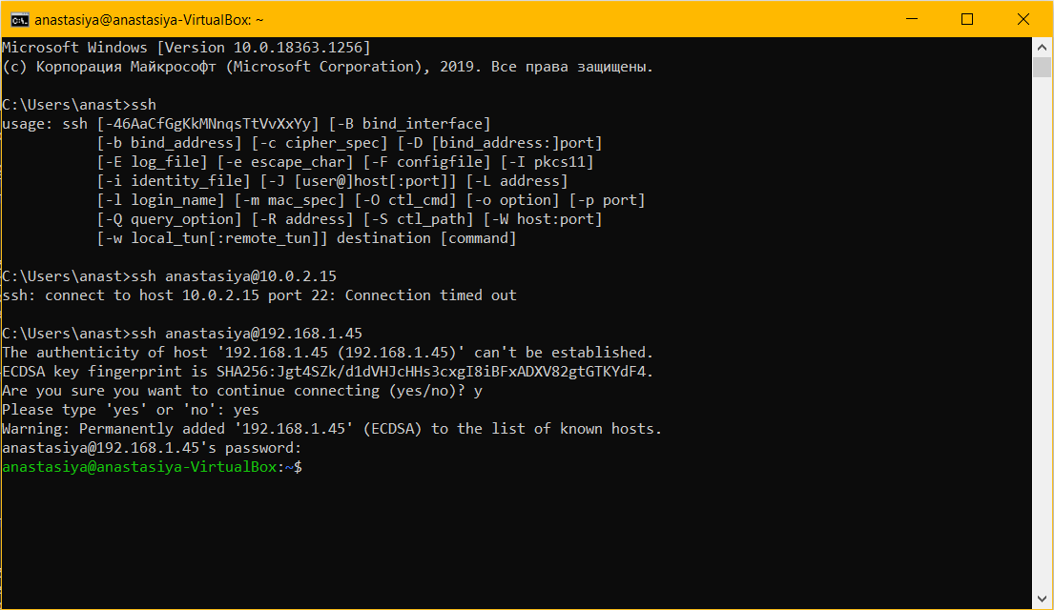
3. Отображаем содержимое /etc/apt/sources.list, используя команду cat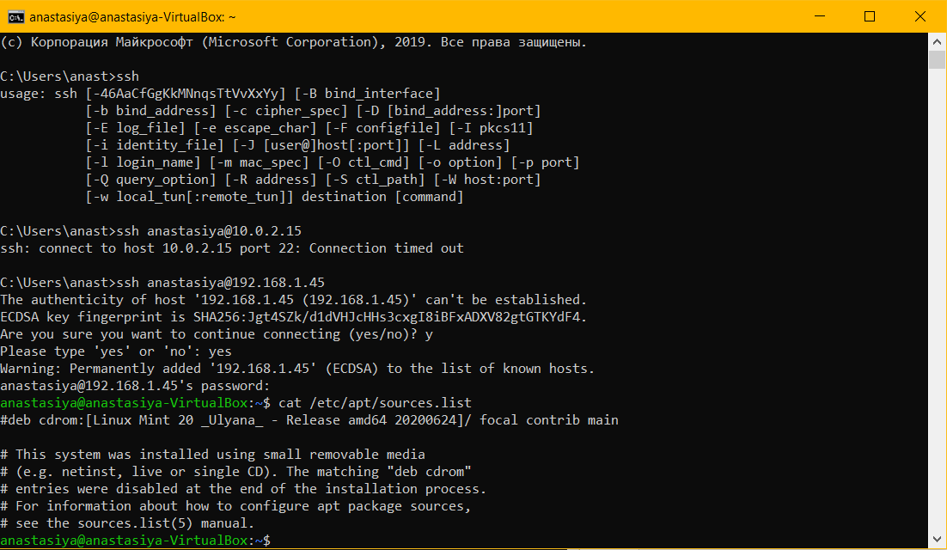
4. С её же помощью и символа “>” создаем файл в домашней директории пользователя. 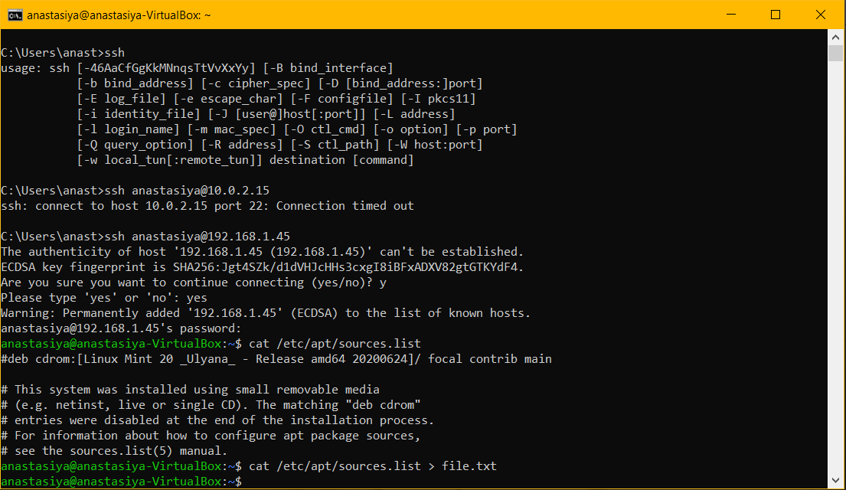
5. Отображаем список процессов. 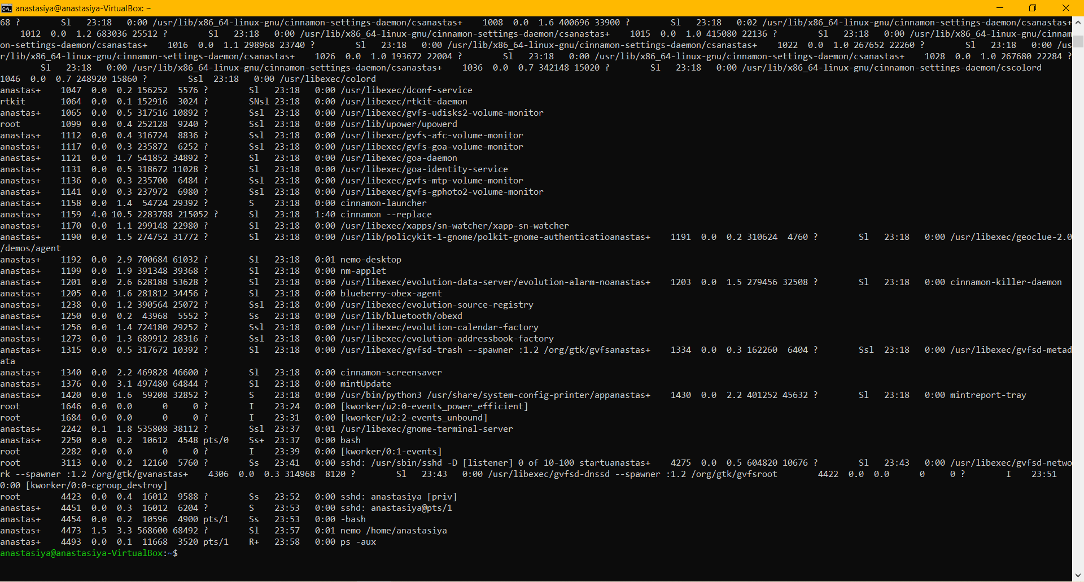
6. Запускаем мониторинг ресурсов системы. 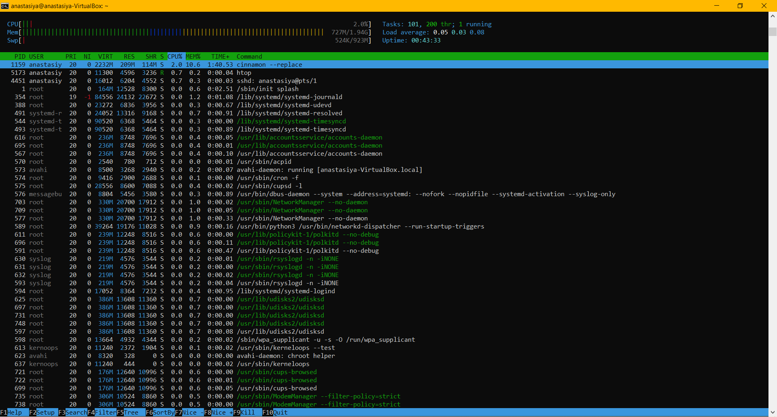
7. Обновляем кэш менеджера пакетов apt-get. 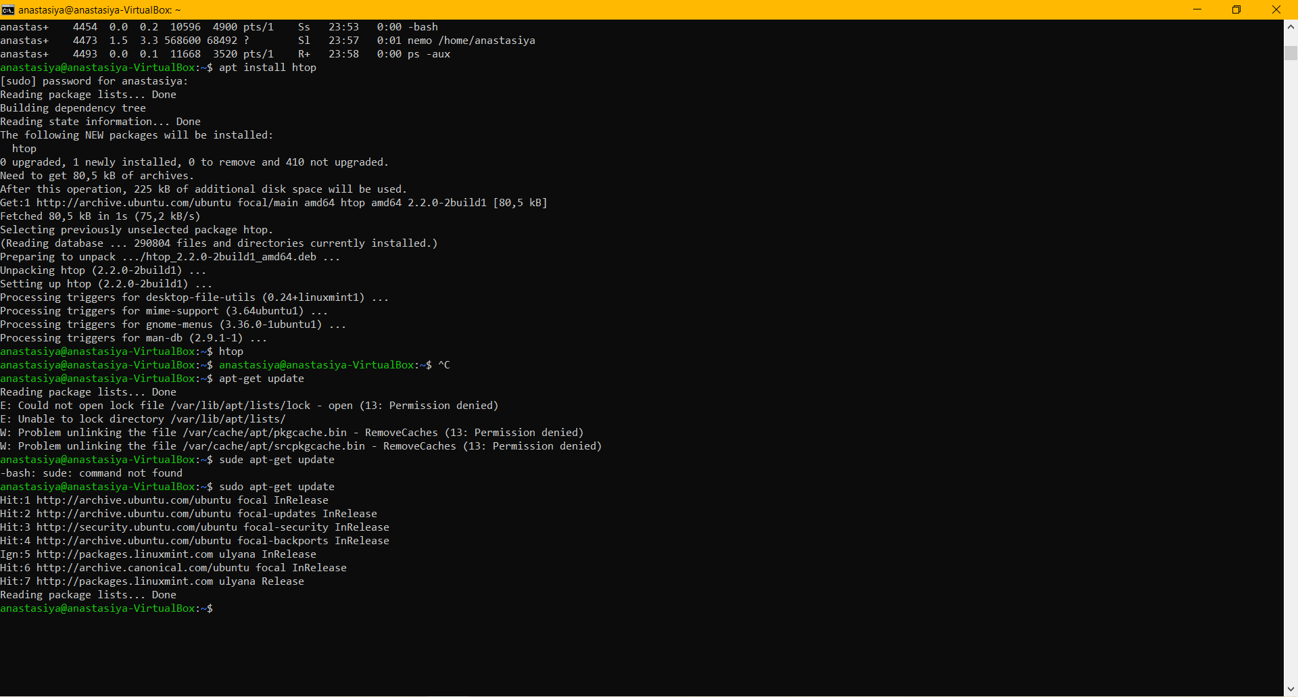
8. Установите удаленно какой-либо пакет из репозитория на ваш выбор. 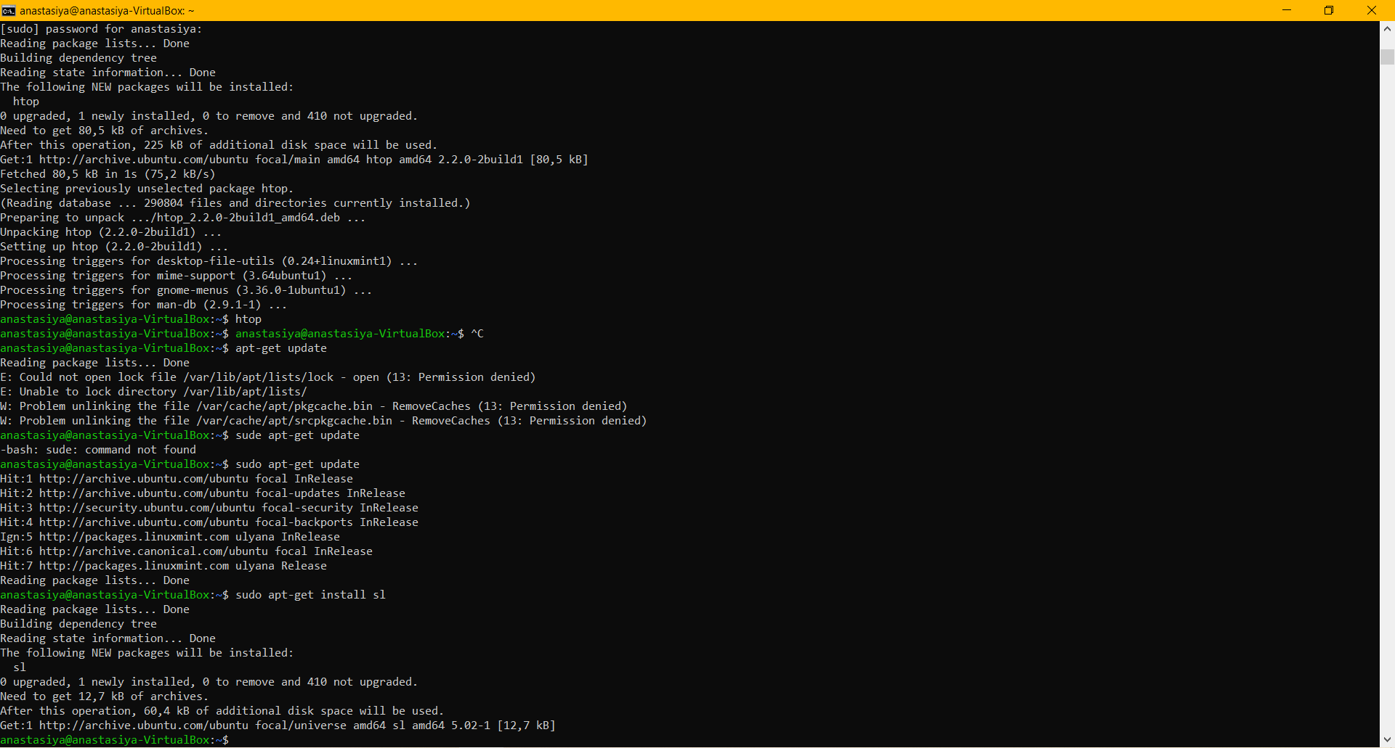
9. Выполните копирование файла по протоколу SSH с одного компьютера на другой. 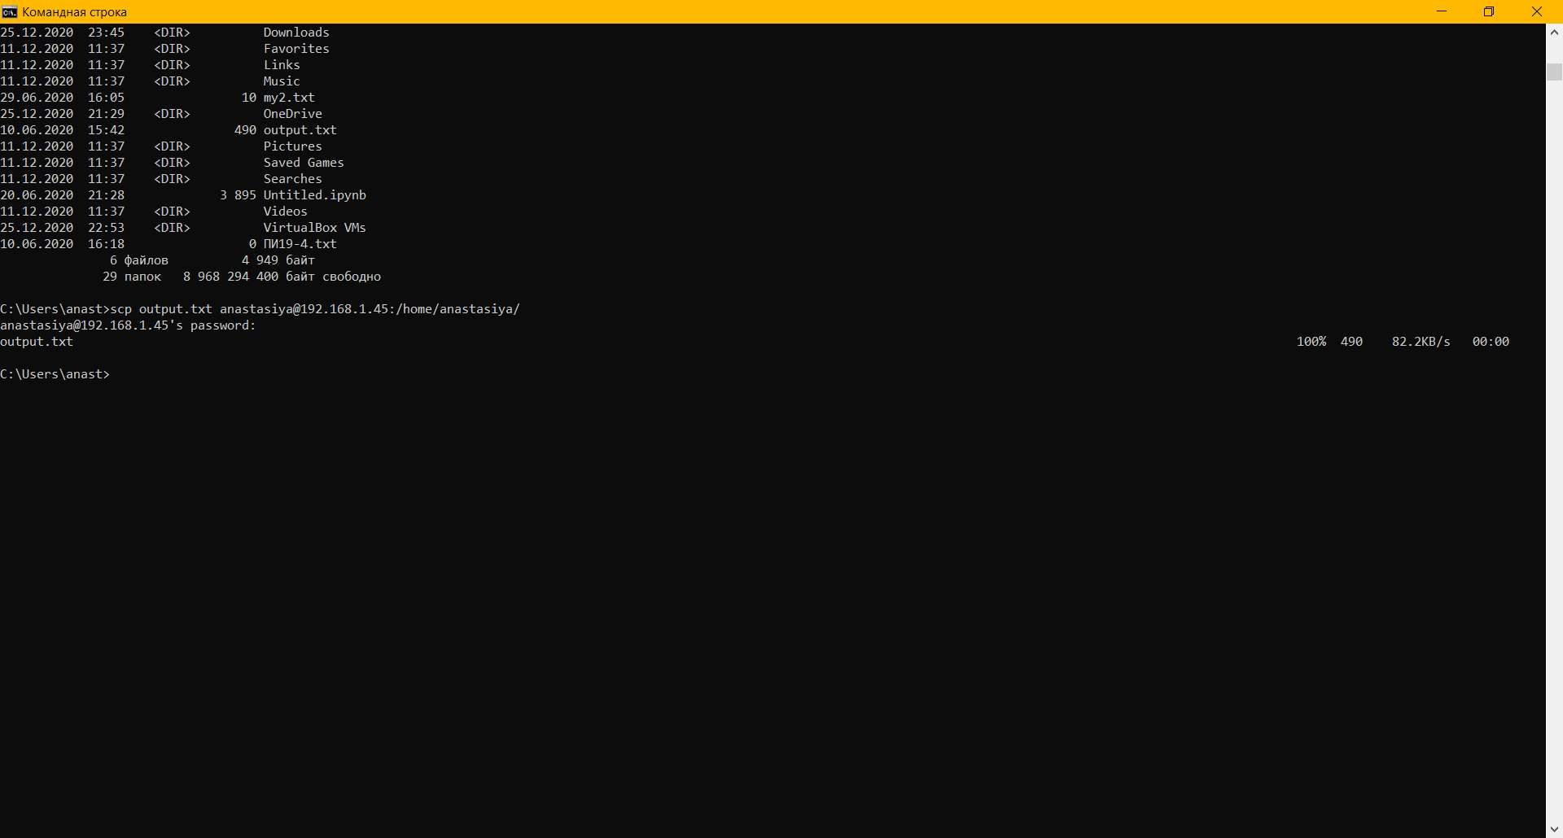
10. Перезагрузить удаленный сервер через SSH. 